## STM32串口下载原理

略（待补充）

## 壮志凌云板串口下载方法

**重要提示：**

STM32有一个机制：片内FLASH无程序时，默认从System memory启动，所以新板子用串口第一次下载的时候可以正常下载。但是如果不对Option byte（位于FLASH内）进行修改的话，串口将无法下载。原因是芯片出厂的时候Option byte的nBOOT_SEL为1，此时单片机在复位之后将不会检测外部BOOT0引脚的电平，而会根据Option byte中的nBOOT0_bit（默认1）和nBOOT1_bit（默认1）的值来决定启动方式，所以即使拉高外部的BOOT0引脚，单片机也不会从System memory启动，从而不会运行ST的Bootloader，导致无法后续从串口下载程序。

因此，有两种方式：

第一种是第一次对芯片下载程序时，通过程序修改FLASH中的Option byte，即修改nBOOT_SEL为0；（可使用程序：STM32G030C8T6_Dev_Board_Examples->Example (nBOOT_SEL = 0)）

第二种可以在第一次下载的时候借助STM32CubeProgrammer直接对Option byte进行修改，将nBOOT_SEL修改为0。

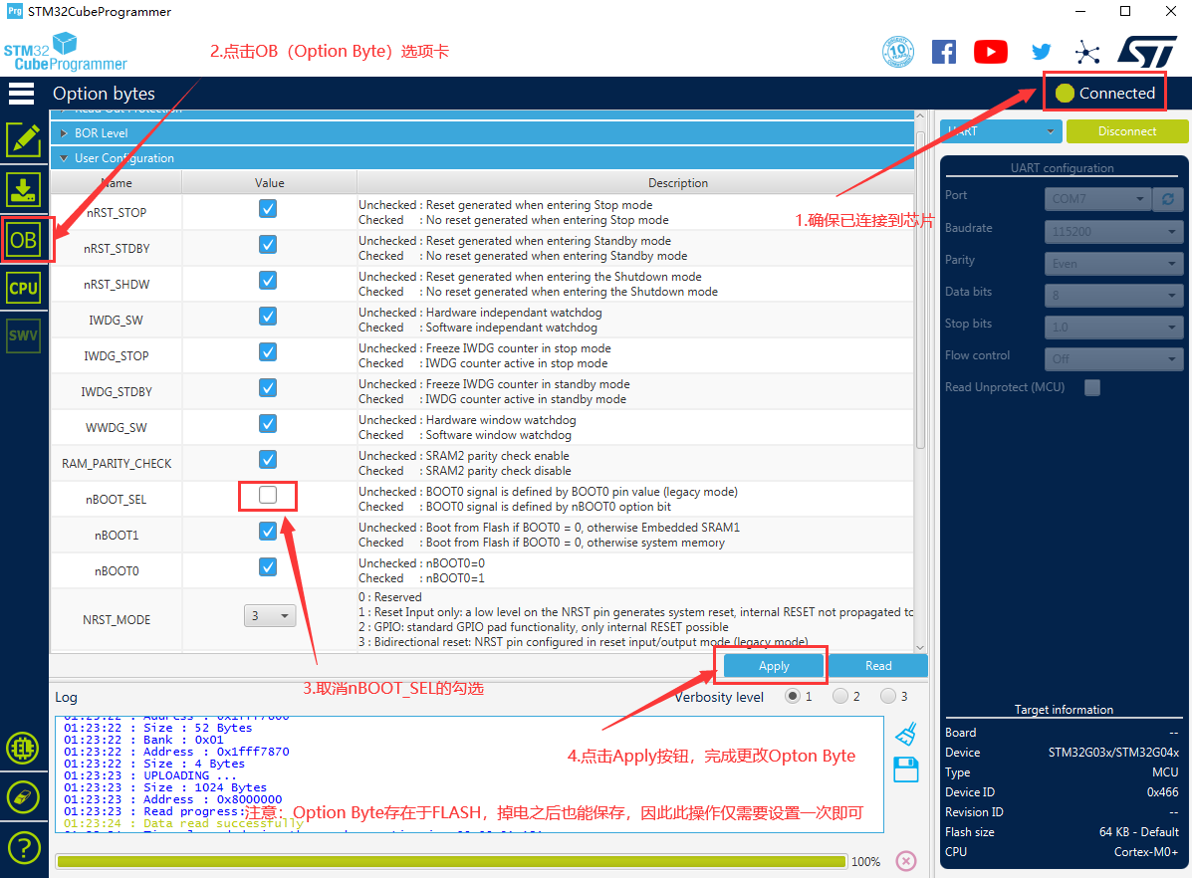

上述两种方式均可达到同样的效果：芯片复位后检测BOOT0引脚的电压，如果BOOT0引脚为低电平（默认有20k电阻拉低），则正常从FLASH启动运行代码；如果BOOT0为高电平，则从System memory启动，运行ST的Bootloader，此时可以通过串口下载程序。

#### 程序下载

* 1. 使用USB-TypeC线缆连接板子。
  2. 右键“此电脑”，选择“管理”，点击“设备管理器”，查看当前板子上面的CH340转换出来的串口号，并记下来（后面要用）。

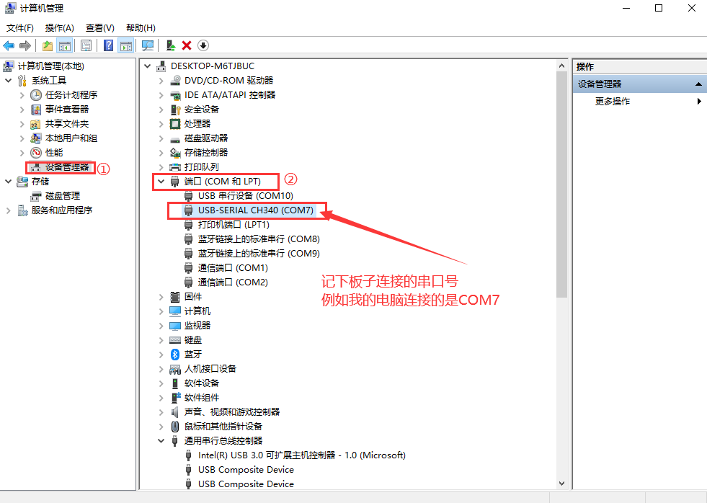

* 1. 打开软件“STM32CubeProgrammer”，配置串口，如下图。

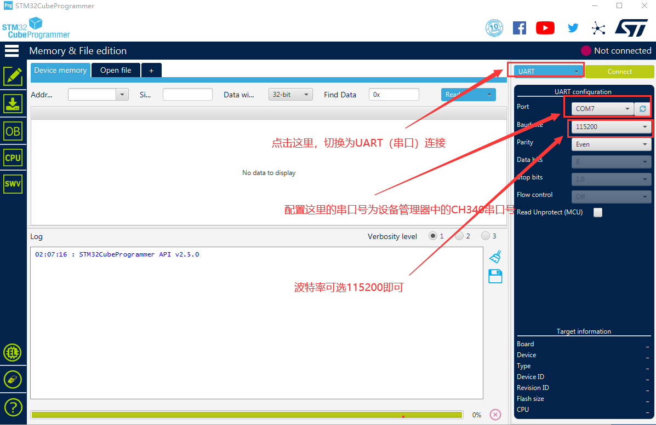

* 1. 用杜邦线或者短路帽将板子左下角SWD接口的3v3、CLK两个排针短路（CLK是SWCLK和BOOT0复用的引脚，本步骤即相当于将单片机的BOOT0引脚拉到高电平），然后按一下板子左下角的RESET（复位）按键，此时MCU将从System memory启动，运行ST的Bootloader。

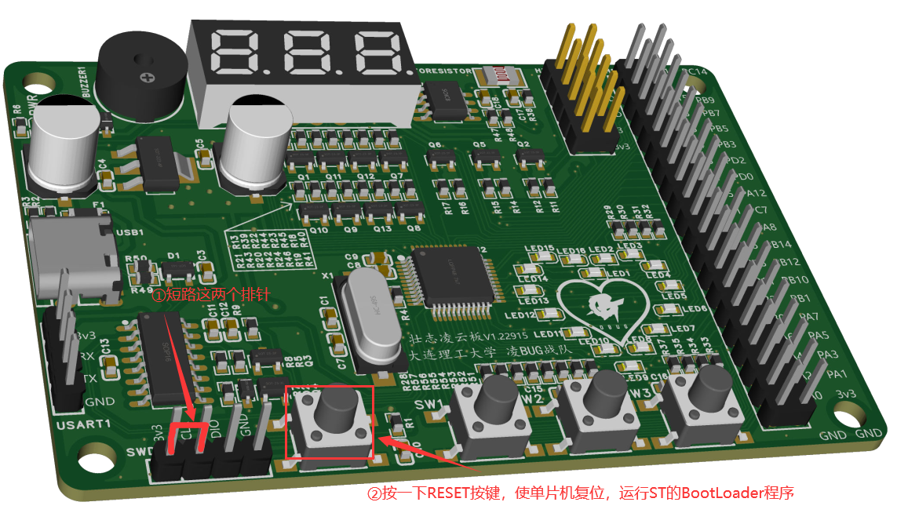

* 1. 点击STM32CubeProgrammer软件右上角的Connect（连接）按键，显示如下图连接成功即可。

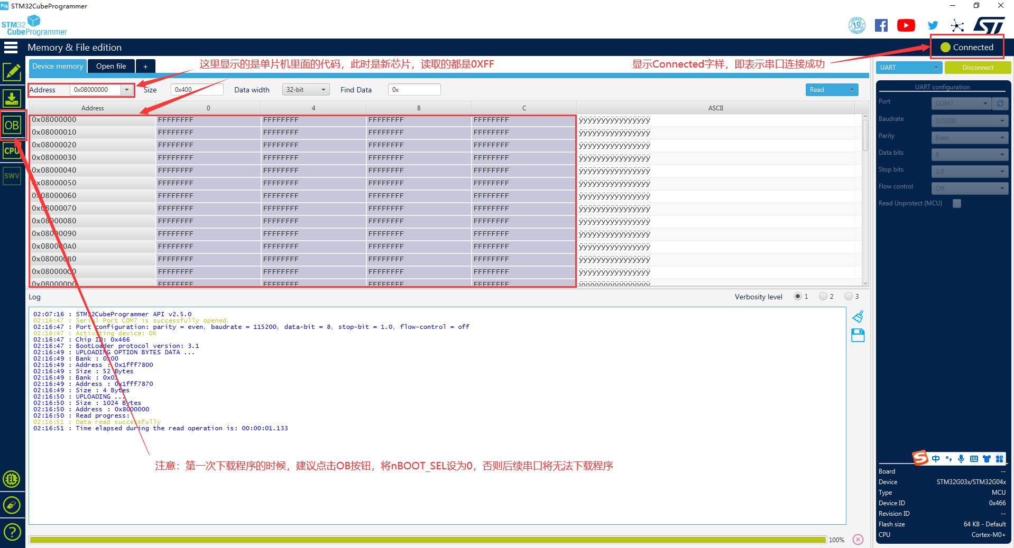

* 1. 按照下图步骤进行程序下载。

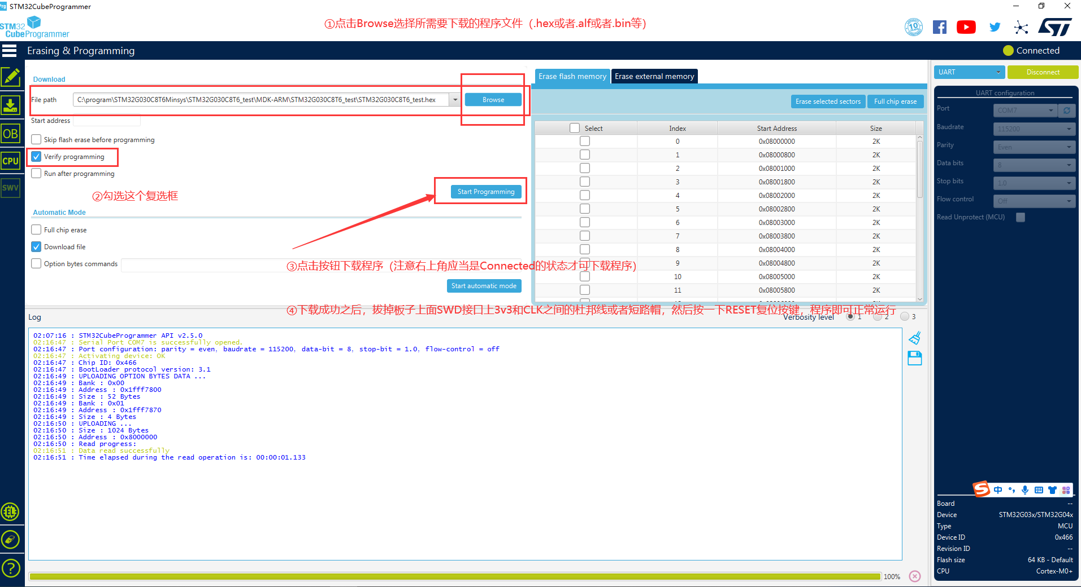

* 1. 程序下载完成之后，会有软件弹窗提示下载成功。此时点击软件右上角的Disconnect断开连接，然后拔掉板子上3v3和CLK的短路帽，然后按一下RESET按键，单片机程序即可运行。

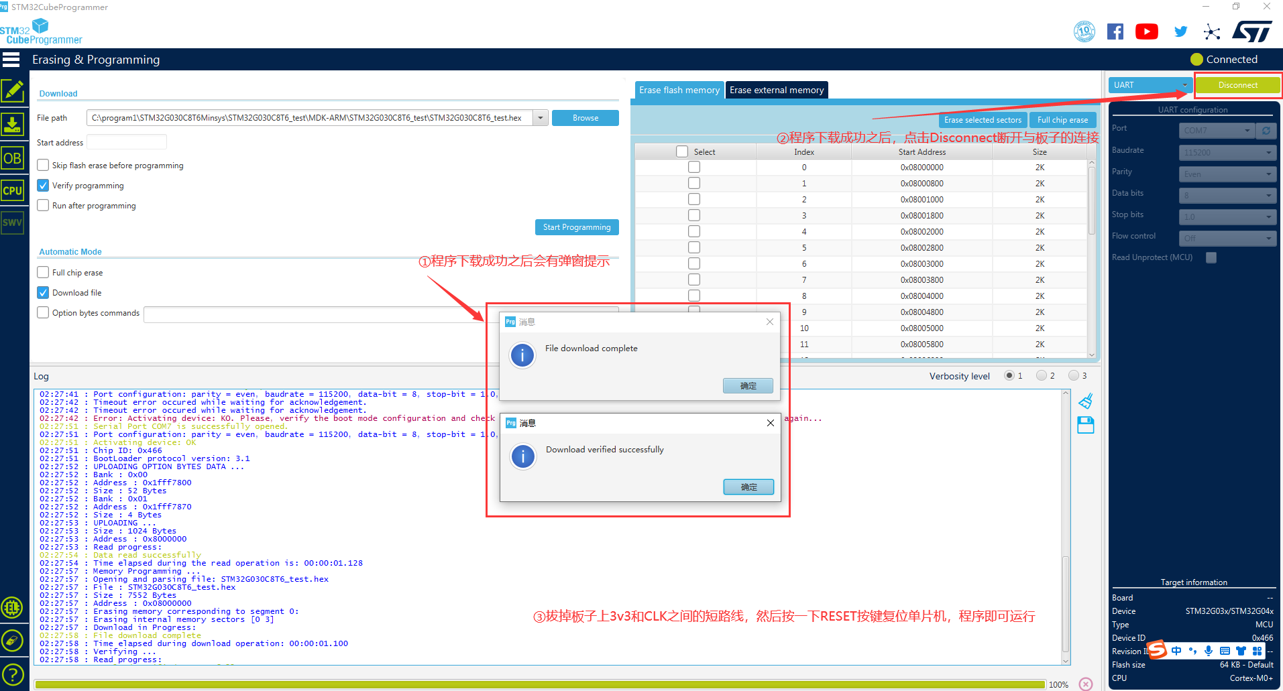

* 1. 如需再次下载程序，重复上述④~⑦即可。